ΕΠΙΜΕΛΗΤΗΡΙΟ ΚΕΦΑΛΟΝΙΑΣ & ΙΘΑΚΗΣ
ΑΝΑΚΟΙΝΩΣΗ ΥΠΟΨΗΦΙΟΤΗΤΑΣ ΣΠΥΡΟΥ ΣΚΛΗΡΟΥ
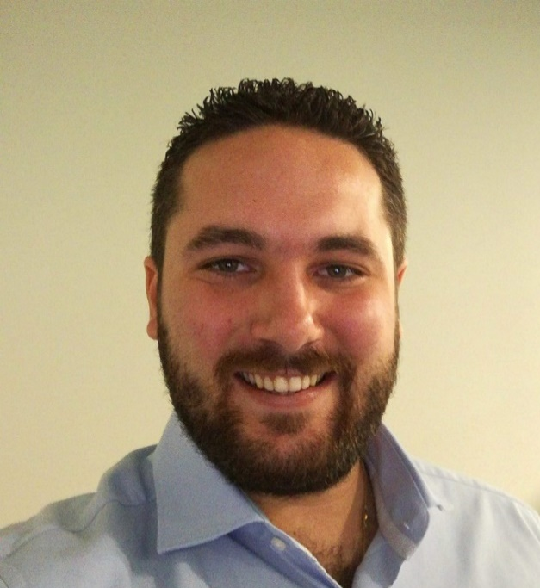
Γεννήθηκα και μεγάλωσα στο Γαλάτσι της Αθήνας, όμως η μεγαλύτερη μου επιθυμία από την ηλικία των 14 ετών, ήταν να ζήσω, να δραστηριοποιηθώ και να δημιουργήσω την οικογένεια μου, στη γενέτειρα του πατέρα μου την Ιθάκη.
Αυτό το κατάφερα πριν από 6 χρόνια, όταν αποφάσισα να ξεκινήσω τη δική μου επιχείρηση ενοικίασης αυτοκινήτων και παροχής λογιστικών υπηρεσιών.
Ενασχόληση:
Μεγαλώνοντας και συμμετέχοντας ενεργά στον επαγγελματικό και πολιτικό στίβο του τόπου, δε θα μπορούσα να αγνοήσω το γεγονός ότι υπάρχουν κενά και παραλείψεις στο χώρο του Επιμελητηρίου.
Γιατί με τον κο. Καλογηράτο;
Ο λόγος για τον οποίο αποφάσισα να συμπορευθώ με τον Τάσο, είναι γιατί στο πρόσωπο του είδα έναν νέο άνθρωπο, συνάδελφο λογιστή, με όρεξη να αλλάξει τις πεπερασμένες διαδικασίες και να εξαλείψει τις πελατειακές σχέσεις του παρελθόντος.
Είναι ένας άνθρωπος ο οποίος θέτει τον πυλώνα "Διαφάνεια" ως έναν από τους πρώτους Στόχους της ομάδας μας.
Στόχος:
Ο βασικότερος σκοπός μου είναι να μπορέσει η Ιθάκη να αποκτήσει φωνή εντός του Επιμελητηρίου.
Δυστυχώς, όλα αυτά τα τελευταία χρόνια, το νησί μας δεν φαινόταν πουθενά στις δράσεις του Επιμελητηρίου.
Οι επαγγελματίες της Ιθάκης θέλουμε να έχουμε ως αρωγό το Επιμελητήριο.
Ένα, όμως, Επιμελητήριο το οποίο θα είναι Δυνατό και πρόθυμο να συνεργαστεί με όλους τους Φορείς και να τους υπογραμμίσει ενδεχόμενες ελλείψεις και κενά.
Ένα Επιμελητήριο με Προτάσεις και Ιδέες, απαρτιζόμενο από νέους ανθρώπους με Όρεξη και μεγαλύτερους ανθρώπους με Εμπειρία, οι οποίοι ως σύνολο θα φέρουν το καλύτερο δυνατό αποτέλεσμα και θα στηρίξουν τους επαγγελματίες του Νομού.
Την Ιθάκη την είχα και την έχω πάντα στο νου μου, καθώς είναι συνυφασμένη με τις ωραιότερες παιδικές μου αναμνήσεις και πλέον και τον βιοπορισμό μου.

